**Vilniaus Universitetas**

Matematikos ir Informatikos fakultetas

Informatikos katedra

Analizės modelis

Kilimėlių keitimo valdymo sistema

Komanda *Lindows:*

Laimonas Beniušis  
Mindaugas Narbutis  
Justinas Stankevičius  
Juozas Valančius  
Karolis Žukauskas

# 

Turinys

**Klasių diagrama** **3**

**Panaudos atvejai, pagal modulius** **4**

Vartotojų administravimas 4

Maršrutų peržiūra 12

Maršrutų generavimas 16

Informacijos valdymas 20

Mobilioji programėlė 26

Reikalavimų atsekamumo lentelė 29

# 

## 

## 

# Klasių diagrama

## 

## 

## 

# Panaudos atvejai, pagal modulius

## Vartotojų administravimas

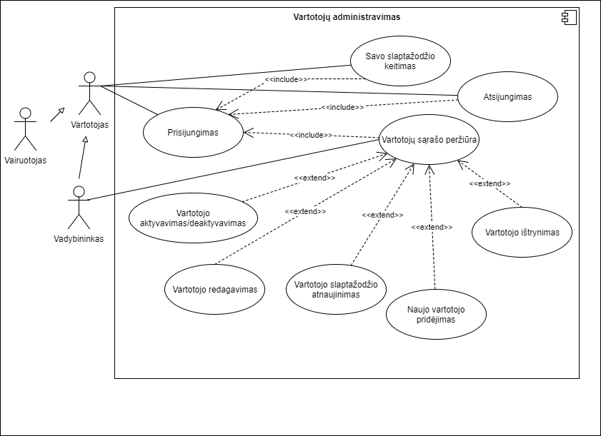

Išimtys visiems “Vartotojų administravimas” modulio panaudos atvejams:

* Vartotojas nėra prisijungęs prie paskyros. Rodomas prisijungimo ekranas.

|  |  |
| --- | --- |
| ID | 1.1 |
| Pavadinimas | Vartotojų sąrašo peržiūra |
| Dalyviai | Vadybininkas |
| Paskirtis | Peržiūrėti esamus vadybininkus ir vairuotojus |
| Kritiškumas | Būtinas |
| Dažnumas | Retas |
| Pradinės sąlygos | Vadybininkas yra prisijungęs prie sistemos, atsidaręs “Administravimas” skiltį |
| Rezultatas | Vadybininkas mato esamų vartotojų sąrašą |
| Tipinė eiga ir kiti galimi variantai | 1. Sistema parodo esamų vartotojų sąrašą 2. Gallima vartotojų sąrašą rūšiuoti ir/ar filtruoti |

|  |  |
| --- | --- |
| ID | 1.2 |
| Pavadinimas | Vartotojo slaptažodžio keitimas |
| Dalyviai | Vartotojas |
| Paskirtis | Pakeisti prisijungusio vartotojo slaptažodį |
| Kritiškumas | Būtinas |
| Dažnumas | Retas |
| Pradinės sąlygos | Vartotojas yra prisijungęs prie sistemos, atsidaręs “Administravimas” skiltį |
| Rezultatas | Vartotojo slaptažodis pakeičiamas nauju |
| Tipinė eiga ir kiti galimi variantai |  |

|  |  |
| --- | --- |
| ID | 1.3 |
| Pavadinimas | Naujo vartotojo pridėjimas į sistemą |
| Dalyviai | Vadybininkas |
| Paskirtis | Pridėti naują vadybininką ar vairuotoją į sistemą |
| Kritiškumas | Būtinas |
| Dažnumas | Retas |
| Pradinės sąlygos | Vadybininkas yra prisijungęs prie sistemos, atsidaręs “Administravimas” skiltį |
| Rezultatas | Naujas vartotojas pridedamas į sistemą |
| Tipinė eiga ir kiti galimi variantai | 1. Sistema parodo esamų vartotojų sąrašą 2. Vadybininkas paspaudžia mygtuką „Pridėti vartotoją“ 3. Vadybininkas į formos laukelius įveda vartotojo atributais: vardas, pavardė, darbuotojo numeris, rolė 4. Vadybininkas paspaudžia mygtuką “Pridėti” |

|  |  |
| --- | --- |
| ID | 1.4 |
| Pavadinimas | Vartotojo slaptažodžio atnaujinimas |
| Dalyviai | Vadybininkas |
| Paskirtis | Sugeneruoti naują slaptažodį vartotojui |
| Kritiškumas | Būtinas |
| Dažnumas | Retas |
| Pradinės sąlygos | Vadybininkas yra prisijungęs prie sistemos, atsidaręs “Administravimas” skiltį |
| Rezultatas | Pasirinktam vartotojui išsiunčiamas naujas slaptažodis |
| Tipinė eiga ir kiti galimi variantai | 1. Sistema parodo esamų vartotojų sąrašą 2. Vadybininkas paspaudžia mygtuką „atnaujinti slaptažodį“ prie norimo vartotojo 3. Sistema pasirinktam vartotojui išsiunčia automatiškai sugeneruotą naują slaptažodį |

|  |  |
| --- | --- |
| ID | 1.5 |
| Pavadinimas | Vartotojo redagavimas |
| Dalyviai | Vadybininkas |
| Paskirtis | Redaguoti esamo sistemos vartotojo informaciją |
| Kritiškumas | Pageidautinas |
| Dažnumas | Retas |
| Pradinės sąlygos | Vadybininkas yra prisijungęs prie sistemos, atsidaręs “Administravimas” skiltį |
| Rezultatas | Pasirinkto sistemos vartotojo informacija pakeičiama |
| Tipinė eiga ir kiti galimi variantai | 1. Sistema parodo esamų vartotojų sąrašą 2. Vadybininkas paspaudžia mygtuką “Redaguoti” prie norimo vartotojo 3. Sistema parodo formą su užpildytais esamais varototojo atributais: vardas, pavardė, darbuotojo numeris, rolė 4. Vadybininkas pakeičia norimus atributus formoje 5. Vadybininkas paspaudžia mygtuką „Išsaugoti“ 6. Jei duomenys validūs, vartotojas išsaugomas. Jei ne, toliau rodoma redagavimo forma su pranešimais apie klaidas. |

|  |  |
| --- | --- |
| ID | 1.6 |
| Pavadinimas | Vartotojo deaktyvavimas |
| Dalyviai | Vadybininkas |
| Paskirtis | Laikinai deaktyvuoti esamą sistemos vartotoją |
| Kritiškumas | Pageidautinas |
| Dažnumas | Retas |
| Pradinės sąlygos | Vadybininkas yra prisijungęs prie sistemos, atsidaręs “Administravimas” skiltį |
| Rezultatas | Pasirinktam sistemos vartotojui atimama teisė naudotis sistema |
| Tipinė eiga ir kiti galimi variantai | 1. Sistema parodo esamų vartotojų sąrašą 2. Vadybininkas paspaudžia mygtuką “Deaktyvuoti” prie norimo aktyvaus vartotojo |

|  |  |
| --- | --- |
| ID | 1.7 |
| Pavadinimas | Vartotojo aktyvavimas |
| Dalyviai | Vadybininkas |
| Paskirtis | Aktyvuoti esamą sistemos vartotoją |
| Kritiškumas | Pageidautinas |
| Dažnumas | Retas |
| Pradinės sąlygos | Vadybininkas yra prisijungęs prie sistemos, atsidaręs “Administravimas” skiltį |
| Rezultatas | Pasirinktam sistemos vartotojui suteikiama teisė naudotis sistema |
| Tipinė eiga ir kiti galimi variantai | 1. Sistema parodo esamų vartotojų sąrašą 2. Vadybininkas paspaudžia mygtuką “Aktyvuoti” prie norimo neaktyvaus vartotojo |

|  |  |
| --- | --- |
| ID | 1.8 |
| Pavadinimas | Vartotojo ištrynimas |
| Dalyviai | Vadybininkas |
| Paskirtis | Ištrinti esamą sistemos vartotoją |
| Kritiškumas | Būtinas |
| Dažnumas | Retas |
| Pradinės sąlygos | Vadybininkas yra prisijungęs prie sistemos, atsidaręs “Administravimas” skiltį |
| Rezultatas | Pasirinktas sistemos vartotojas visam laikui pašalinamas iš sistemos |
| Tipinė eiga ir kiti galimi variantai | 1. Sistema parodo esamų vartotojų sąrašą 2. Vadybininkas paspaudžia mygtuką „Ištrinti“ prie norimo vartotojo |

|  |  |
| --- | --- |
| ID | 1.9 |
| Pavadinimas | Prisijungimas |
| Dalyviai | Vartotojas |
| Paskirtis | Prisijungti prie sistemos |
| Kritiškumas | Būtinas |
| Dažnumas | Dažnas |
| Pradinės sąlygos |  |
| Rezultatas | Vartotojas prisijungia prie sistemos |
| Tipinė eiga ir kiti galimi variantai | 1. Atidaromas sistemą atitinkantis interneto puslapis 2. Rodomas prisijungimo langas 3. Įvedami laukeliai: darbo nr ir slaptažodis 4. Paspaudžiamas mygtukas prisijungti 5. Jeigu darbo numerio ir slaptažodžio kombinacija yra duomenų bazeje, vartotojas įleidžiamas 6. Priešingu atveju parodomas klaidos pranešimas 7. Grįžtama į 2-ą žingsnį |

|  |  |
| --- | --- |
| ID | 1.10 |
| Pavadinimas | Atsijungimas |
| Dalyviai | Vartotojas |
| Paskirtis | Atsijungti iš sistemos |
| Kritiškumas | Būtinas |
| Dažnumas | Dažnas |
| Pradinės sąlygos | Vartotojas yra prisijungęs |
| Rezultatas | Vartotojas atsijungia iš sistemos |
| Tipinė eiga ir kiti galimi variantai | 1. Vartotojas paspaudžia mygtuką “Atsijungti” 2. Vartotojas atsijungia iš sistemos 3. Matomas prisijungimo langas |

## Maršrutų peržiūra

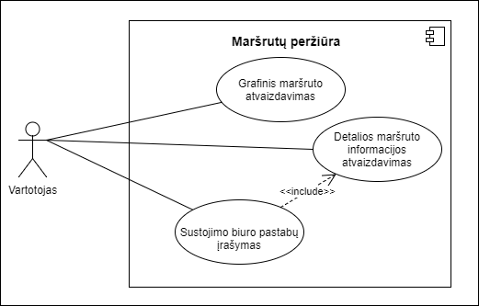

|  |  |
| --- | --- |
| ID | 2.1 |
| Pavadinimas | Maršruto grafinis atvaizdavimas |
| Dalyviai | Vartotojas |
| Paskirtis | Pažiūrėti sugeneruoto maršruto grafinį atvaizdavimą |
| Kritiškumas | Pageidautinas |
| Dažnumas | Vidutiniškas |
| Pradinės sąlygos | Vartotojas yra prisijungęs prie sistemos, atsidaręs “maršrutai” skiltį |
| Rezultatas | Vartotojas gauna maršruto grafinį atvaizdavimą |
| Tipinė eiga ir kiti galimi variantai | 1. Jeigu vartotojas yra vadybininkas, pasirenka vairuotoją, kurio maršrutus nori peržiūrėti 2. Vartotojas gauna maršrutų lentelę 3. Vartotojas pasirinktinai ją rūšiuoja ir/ar filtruoja 4. Vartotojas pasirenka maršrutą 5. Vartotojas pasirenka peržiūrėjimo opciją “Grafinis” 6. Sistema atidaro naują langą su žemėlapiu ir paryškintu keliu, apjungiančius maršrute esančius sustojimus |

|  |  |
| --- | --- |
| ID | 2.2 |
| Pavadinimas | Detalios maršruto informacijos atvaizdavimas |
| Dalyviai | Vartotojas |
| Paskirtis | Pažiūrėti sugeneruoto maršruto datalią informaciją |
| Kritiškumas | Būtinas |
| Dažnumas | Dažnas |
| Pradinės sąlygos | Vartotojas yra prisijungęs prie sistemos, atsidaręs “maršrutai” skiltį |
| Rezultatas | Vartotojas gauna maršruto datalią informaciją |
| Tipinė eiga ir kiti galimi variantai |  |

|  |  |
| --- | --- |
| ID | 2.3 |
| Pavadinimas | Sustojimo biuro pastabų įrašymas |
| Dalyviai | Vadybininkas |
| Paskirtis | Įrašyti papildomą laisvo teksto formato informaciją, relevantišką sustojimu biurui |
| Kritiškumas | Pageidautinas |
| Dažnumas | Vidutiniškas |
| Pradinės sąlygos | Vadybininkas yra prisijungęs prie sistemos, atsidaręs “maršrutai” skiltį, išrinkęs vairuotoją, atsidaręs detalią pasirinkto maršruto informaciją |
| Rezultatas | Vadybininkas įrašo pastabą |
| Tipinė eiga ir kiti galimi variantai | 1. Pasirenka konkretų biurą 2. Įrašo norimą laisvos formos tekstą |

## 

## 

## Maršrutų generavimas

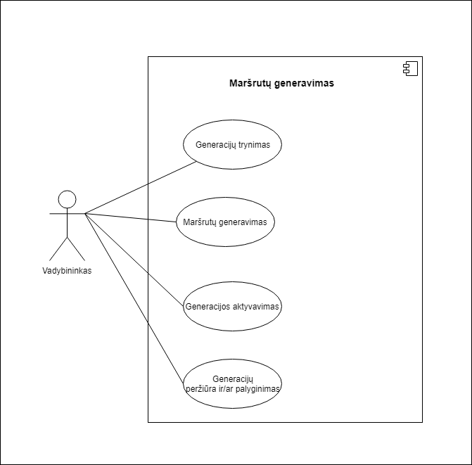

|  |  |
| --- | --- |
| ID | 3.1 |
| Pavadinimas | Maršrutų generavimas |
| Dalyviai | Vadybininkas |
| Paskirtis | Sugeneruoti maršrutų sekas (Generaciją) |
| Kritiškumas | Būtinas |
| Dažnumas | Vidutiniškas |
| Pradinės sąlygos | Vadybininkas yra prisijungęs prie sistemos, atsidaręs “Maršrutų sudarymas” skiltį |
| Rezultatas | Generacija pridedama į paruoštų generacijų sąrašą |
| Tipinė eiga ir kiti galimi variantai | 1. Vadybininkas nurodo įvedimo parametrus (resursus, IS parametrus, laiko intervalas) 2. Nurodo algoritmo metodą (pilnas perrinkimas, euristinis) 3. Paspaudžia mygtuką generuoti 4. Parodomas pranešimas apie generacijos inicijavimą 5. Generacija vyksta fone    1. Jei sistemai pavyksta sugeneruoti generaciją, ji yra pridedama prie paruoštų generacijų sąrašo ir parodomas pranešimas, jog generacija sėkminga    2. Priešingu atveju parodomas išsamus klaidos pranešimas |

|  |  |
| --- | --- |
| ID | 3.2 |
| Pavadinimas | Generacijų peržiūra ir/ar lyginimas |
| Dalyviai | Vadybininkas |
| Paskirtis | Paržiūrėti ir/ar palyginti generacijas |
| Kritiškumas | Būtinas |
| Dažnumas | Vidutiniškas |
| Pradinės sąlygos | Vadybininkas yra prisijungęs prie sistemos, atsidaręs “Maršrutų sudarymas” skiltį. Generacijų sąrašas yra netuščias. |
| Rezultatas | Matomi skirtingų generacijų finansiniai ir išteklių panaudojimo skirtumai |
| Tipinė eiga ir kiti galimi variantai | 1. Vadybinkas mato generacijų lentelę 2. Lentelė gali būti rūšiuojama ir/ar filtruojama 3. Lentelėje matomi generacijų finansiniai ir išteklių panaudojimo duomenys |

|  |  |
| --- | --- |
| ID | 3.3 |
| Pavadinimas | Generacijų trynimas |
| Dalyviai | Vadybininkas |
| Paskirtis | Naikinti nereikalingas generacijas |
| Kritiškumas | Būtinas |
| Dažnumas | Vidutiniškas |
| Pradinės sąlygos | Vadybininkas yra prisijungęs prie sistemos, atsidaręs “Maršrutų sudarymas” skiltį. Generacijų sąrašas yra netuščias. |
| Rezultatas | Panaikinamos nereikalingos generacijos |
| Tipinė eiga ir kiti galimi variantai | 1. Vadybinkas mato generacijų lentelę 2. Lentelė gali būti rūšiuojama ir/ar filtruojama 3. Pažymimos naikintinos generacijos 4. Paspaudžiamas mygtukas “Pašalinti pasirinktas generacijas” 5. Pažymėtos generacijos trinamos iš duomenų bazės 6. Lentelė atnaujinama |

|  |  |
| --- | --- |
| ID | 3.4 |
| Pavadinimas | Generacijos aktyvavimas |
| Dalyviai | Vadybininkas |
| Paskirtis | Pasirinktos generacijos maršrutų sekas priskirti vairuotojams, gal galėtų jas vykdyti |
| Kritiškumas | Būtinas |
| Dažnumas | Vidutiniškas |
| Pradinės sąlygos | Vadybininkas yra prisijungęs prie sistemos, atsidaręs “Maršrutų sudarymas” skiltį. Generacijų sąrašas yra netuščias. |
| Rezultatas | Generaciją yra aktyvuojama, vairuotojai gali pasiekti atitinkamai priskirtas maršrutų sekas |
| Tipinė eiga ir kiti galimi variantai |  |

## Informacijos valdymas

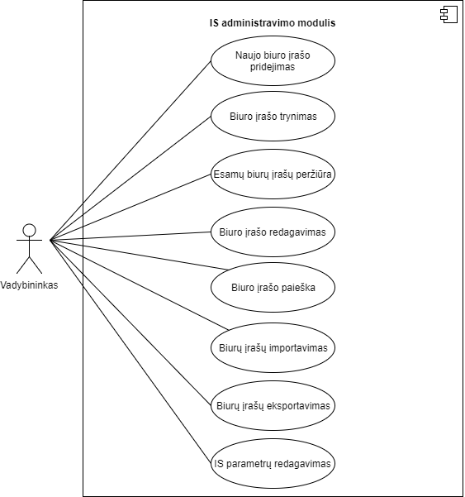

|  |  |
| --- | --- |
| ID | 4.1 |
| Pavadinimas | Naujo biuro įrašo pridėjimas |
| Dalyviai | Vadybininkas |
| Paskirtis | Pridėti naujo biuro įrašą |
| Kritiškumas | Būtinas |
| Dažnumas | Dažnas |
| Pradinės sąlygos | Vadybininkas yra prisijungęs prie sistemos, informacijos valdymo skiltyje |
| Rezultatas | Naujas biuro įrašas sistemoje |
| Tipinė eiga ir galimi variantai | 1. Vadybininkas spaudžia mygtuką skirtą, naujo biuro pridėjimui. 2. Atsiradusioje formoje, vadybininkas užpildo reikiamus laukus: biuro ID, adresą arba koordinates, teikiamų kilimėlių kiekį, pastabas. 3. Vadybininkui paspaudus mygtuką “Pridėti”, sistema validuoja įvestus duomenis. Jei randama klaidų – vadybininkas informuojamas apie jas, naujas įrašas nepridedamas į sistemą. 4. Jei klaidų validuojant įvestį nerandama, naujas biuro įrašas pridedamas į sistemą. Forma uždaroma. |

|  |  |
| --- | --- |
| ID | 4.2 |
| Pavadinimas | Biuro įrašo trynimas |
| Dalyviai | Vadybininkas |
| Paskirtis | Naikinti esamo biuro įrašą |
| Kritiškumas | Būtinas |
| Dažnumas | Retas |
| Pradinės sąlygos | Vadybininkas yra prisijungęs prie sistemos, informacijos valdymo skiltyje |
| Rezultatas | Biuro įrašas pašalinamas iš sistemos |
| Tipinė eiga ir galimi variantai | 1. Vadybininkas spaudžia mygtuką, skirta biuro trynimui. 2. Atsiradusioje formoje, vadybininkas įveda biuro ID. 3. Jei biuro ID validus, biuras pašalinamas iš sistemos, kitu atveju vadybininkas informuojamas apie klaidą. |

|  |  |
| --- | --- |
| ID | 4.3 |
| Pavadinimas | Biuro įrašo redagavimas |
| Dalyviai | Vadybininkas |
| Paskirtis | Redaguoti esamų biurų įrašų duomenis |
| Kritiškumas | Būtinas |
| Dažnumas | Vidutiniškas |
| Pradinės sąlygos | Vadybininkas yra prisijungęs prie sistemos, informacijos valdymo skiltyje |
| Rezultatas | Atnaujintas biuro įrašas sistemoje |
| Tipinė eiga ir galimi variantai |  |

|  |  |
| --- | --- |
| ID | 4.4 |
| Pavadinimas | Biurų įrašų paieška |
| Dalyviai | Vadybininkas |
| Paskirtis | Gauti duomenis apie biurus |
| Kritiškumas | Būtina |
| Dažnumas | Vidutiniškas |
| Pradinės sąlygos | Vadybininkas yra prisijungęs prie sistemos, informacijos valdymo skiltyje |
| Rezultatas | Sarašas biurų įrašų atitinkančius paieškos kriterijus |
| Tipinė eiga ir galimi variantai | 1. Vadybininkas spaudžia mygtuką skirtą biuro įrašo paieškai. 2. Atsidariusioje formoje, vadybininkas gali įvesti atitinkamų laukelių filtrų reikšmes, arba palikti tuščius. 3. Sistema atidaro paieškos rezultatų langą, kuriame rodomi paieškos rezultatai. |

|  |  |
| --- | --- |
| ID | 4.5 |
| Pavadinimas | Biurų įrašų importavimas |
| Dalyviai | Vadybininkas |
| Paskirtis | Biurų įrašų importavimas |
| Kritiškumas | Būtinas |
| Dažnumas | Retas |
| Pradinės sąlygos | Vadybininkas yra prisijungęs prie sistemos, informacijos valdymo skiltyje |
| Rezultatas | Nauji biurų įrašai sistemoje |
| Tipinė eiga ir galimi variantai | 1. Vadybininkas spaudžia mygtuką skirtą biuro įrašų importavimui. 2. Atsidariusioje formoje, vadybininkas pasirenka Excel failą, iš kurio bus importuojami duomenys. 3. Sistema importuoja duomenis. Jei įvyko klaida, vadybininkui apie tai pranešama. |

|  |  |
| --- | --- |
| ID | 4.6 |
| Pavadinimas | Biurų įrašų eksportavimas |
| Dalyviai | Vadybininkas |
| Paskirtis | Biurų įrašų eksportavimas |
| Kritiškumas | Pageidautinas |
| Dažnumas | Retas |
| Pradinės s  ąlygos | Vadybininkas yra prisijungęs prie sistemos, informacijos valdymo skiltyje |
| Rezultatas | Excel failas su sistemos biurų įrašais |
| Tipinė eiga ir galimi variantai | 1. Vadybininkas spaudžia mygtuką skirtą biurų įrašų eksportavimui. 2. Atsidariusioje formoje vadybininkas įveda failo vardą, kuriame bus patalpinti įrašų duomenys. 3. Jei nurodytas failo vardas korektiškas, sistema išeksportuoja esamus biurų įrašus. |

|  |  |
| --- | --- |
| ID | 4.7 |
| Pavadinimas | IS parametrų redagavimas |
| Dalyviai | Vadybininkas |
| Paskirtis | Nepriklausomų parametrų redagavimas |
| Kritiškumas | Būtinas |
| Dažnumas | Retas |
| Pradinės sąlygos | Vadybininkas yra prisijungęs prie sistemos, informacijos valdymo skiltyje |
| Rezultatas | Atnaujinti IS parametrai |
| Tipinė eiga ir galimi variantai | 1. Vadybininkas spaudžia mygtuką skirtą IS parametrų redagavimui. 2. Atsidariusioje formoje vadybininkas redaguoja IS parametrų laukus. 3. Vadybininkui paspaudus mygtuką “Išsaugoti” sistema validuoja įvesties laukus. Jei aptinkama nekorektiškai įvesti duomenys sistema praneša apie tai vadybininkui. 4. Jei visi įvesti duomenys korektiški, sistema išsaugo pakeitimus. |

## Mobilioji programėlė

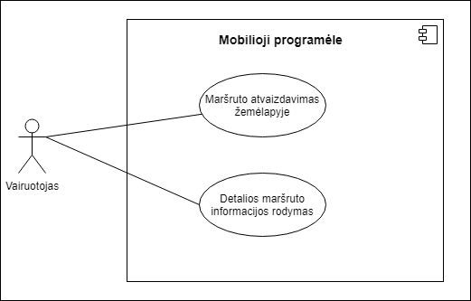

Išimtys visiems “Mobilioji programėlė” modulio panaudos atvejams:

* Vairuotojas neprisijungęs. Programėlė paprašo įvesti prisijungimo duomenis.
* Serveris nepriima prisijungimo duomenų. Programėlė paprašo vartotojo įvesti prisijungimo duomenis iš naujo.
* Serveris nepasiekiamas. Vartotojui patariama patikrinti interneto ryšį.

|  |  |
| --- | --- |
| ID | 5.1 |
| Pavadinimas | Dienos maršrutų apžvalga |
| Dalyviai | Vairuotojas |
| Paskirtis | Peržvelgti dienos maršrutus, sužinoti atstumus prieš pradedant darbą. |
| Kritiškumas | Pageidautinas |
| Dažnumas | Vidutiniškas |
| Pradinės sąlygos | Vairuotojas turi įsirašęs KJ programėlę savo išmaniąjame telefone. |
| Rezultatas | Parodyti maršrutai. |
| Tipinė eiga | 1. Vairuotojas atsidaro programėlę. 2. Programėlė užkrauna naujausią informaciją iš serverio. 3. Vairuotojas peržiūri maršrutų kiekį ir atstumus. 4. Vairuotojas uždaro programėlę. |

|  |  |
| --- | --- |
| ID | 5.2 |
| Pavadinimas | Važiavimas maršrutais |
| Dalyviai | Vairuotojas |
| Paskirtis | Įvykdyti visą dienos maršrutų planą. |
| Kritiškumas | Būtinas |
| Dažnumas | Dažnas |
| Pradinės sąlygos | Vairuotojas turi įsirašęs KJ programėlę savo išmaniąjame telefone. |
| Rezultatas | Parodyti detalią maršrutų informaciją reikalingu vairuotojui laiku. |
| Tipinė eiga |  |

## 

## 

## Reikalavimų atsekamumo lentelė

|  |  |
| --- | --- |
| Funkciniai reikalavimai | Panaudos atvejai |
| A.1.1. | ID 1.3 Naujo vartotojo pridėjimas į sistemą |
| A.1.2. | ID 1.1 Vartotojų sąrašo peržiūra |
| A.1.3. | ID 1.5 Vartotojo redagavimas |
| A.1.4. | ID 1.6 Vartotojo deaktyvavimas |
| A.1.5. | ID 1.7 Vartotojo aktyvavimas |
| A.1.6. | ID 1.8 Vartotojo ištrynimas |
| A.1.7. | ID 1.4 Vartotojo slaptažodžio atnaujinimas |
| A.2.1. | ID 1.2 Vartotojo slaptažodžio keitimas |
| A.2.2. | ID 1.10 Atsijungimas |
| A.3.1. | ID 1.9 Prisijungimas |
| B.1.1.  B.1.2. | ID 1.1 Vartotojų sąrašo peržiūra |
| B.1.3.  B.2.  B.2.1.  B.2.2.  B.2.3.  B.2.4.  B.2.5. | ID 2.1 Maršruto grafinis atvaizdavimas  ID 2.2 Detalios maršruto informacijos atvaizdavimas |
| B.2.6. | ID 2.3 Sustojimo biuro pastabų įrašymas |
| C.1.  C.2.  C.3.  C.4.  C.5. | ID 3.1 Maršrutų generavimas |
| C.6. | ID 3.2 Generacijų peržiūra ir/ar lyginimas |
| C.7. | ID 3.4 Generacijos aktyvavimas |
| C.8. | ID 3.3 Generacijų trynimas |
| D.1. | ID 4.1 Naujo biuro įrašo pridėjimas |
| D.2.  D.3. | ID 4.4 Biurų įrašų paieška |
| D.4. | ID 4.3 Biuro įrašo redagavimas |
| D.5. | ID 4.2 Biuro įrašo trynimas |
| D.6. | ID 4.5 Biurų įrašų importavimas |
| D.7. | ID 4.6 Biurų įrašų eksportavimas |
| D.8. | ID 4.7 IS parametrų redagavimas |
| E.1. | ID 5.1 Dienos maršrutų apžvalga  ID 5.2 Važiavimas maršrutais |
| E.2. | ID 5.1 Dienos maršrutų apžvalga |
| E.3. | ID 5.1 Dienos maršrutų apžvalga  ID 5.2 Važiavimas maršrutais |
| E.4.  E.5.  E.6.  E.7.  E.8.  E.9.  E.10. | ID 5.2 Važiavimas maršrutais |
| Nefunkciniai reikalavimai | Panaudos atvejai |
| 1. | ID 5.1 Dienos maršrutų apžvalga  ID 5.2 Važiavimas maršrutais |
| 2. | ID 2.1 Maršruto grafinis atvaizdavimas  ID 5.2 Važiavimas maršrutais |